

**АДМИНИСТРАЦИЯ РУСАНОВСКОГО СЕЛЬСКОГО ПОСЕЛЕНИЯ**

**ТЕРНОВСКОГО МУНИЦИПАЛЬНОГО РАЙОНА**

**ВОРОНЕЖСКОЙ ОБЛАСТИ**

**П О С Т А Н О В Л Е Н И Е**

**от 12 мая 2023 года №9**

с.Русаново

**Об утверждении схемы размещения**

**нестационарных торговых объектов на**

**территории Русановского сельского поселения**

**Терновского муниципального района**

**Воронежской области**

В соответствии с Федеральным законом от 28.12.2009 года № 381-ФЗ «Об основах государственного регулирования торговой деятельности в Российской Федерации», приказом департамента предпринимательства и торговли Воронежской области от 22.11.2022 года № 172 «Об утверждении Порядка разработки и утверждения органами местного самоуправления муниципальных образований Воронежской области схем размещения нестационарных торговых объектов», на основании статьи 36 Устава Русановского сельского поселения, утвержденного решением Совета народных депутатов №177 от 29 июня 2015 года администрация Русановского сельского поселения Терновского муниципального района Воронежской области

п о с т а н о в л я е т :

1. Утвердить схему размещения нестационарных торговых объектов на территории Русановского сельского поселения Терновского муниципального района Воронежской области сроком не менее 5 лет.

1.1. Утвердить текстовую часть схемы размещения нестационарных торговых объектов в соответствии с приложением №1.

1.2. Утвердить графическую часть схемы размещения нестационарных торговых объектов в соответствии с приложениями №2 и №3.

2. Признать утратившим силу постановление администрации Русановского сельского поселения Терновского муниципального района Воронежской области от 19 февраля 2018 года №19 «Об утверждении схемы размещения нестационарных торговых объектов на территории Русановского сельского поселения Терновского муниципального района Воронежской области».

3. Разместить настоящее постановление на сайте администрации Русановского сельского поселения Терновского муниципального района Воронежской области и опубликовать в Вестнике нормативных правовых актов.

4. Направить схему размещения нестационарных торговых объектов на территории Русановского сельского поселения Терновского муниципального района Воронежской области в течение 10 календарных дней со дня принятия настоящего постановления в департамент предпринимательства и торговли Воронежской области для размещения в информационной системе "Портал Воронежской области в сети Интернет".

5. Настоящее постановление вступает в силу с даты его официального опубликования.

6. Контроль за исполнением настоящего постановления оставляю за собой.

Глава Русановского

сельского поселения И.Н.Козловкин

Приложение №1

к постановлению администрации Русановского сельского поселения Терновского муниципального района Воронежской области

от 12 мая 2023года №9

СХЕМА

размещения нестационарных торговых объектов **(далее – НТО)**

на территории Русановского сельского поселения

Терновского муниципального района Воронежской области

(текстовая часть)

|  |  |  |  |  |  |  |  |  |
| --- | --- | --- | --- | --- | --- | --- | --- | --- |
| № п/п | Идентификационный номер НТО | **Местонахождение НТО (**адресный ориентир места размещения НТО) | Количество НТО по адресному ориентиру, (ед) | Вид НТО | Площадь места размещения НТО, (м2) | Специализация НТО | Период размещения | Информация об использовании НТО субъектами малого и среднего предпринимательства, физическими лицами, указанными в части 4 статьи 10, в части 6 статьи 22 Федерального закона от 28.12.2009 г. № 381-ФЗ |
| 1. | 1 | с.Русаново,  ул.Проезжая (около Введенского храма) | 8 | Лотки, палатки, автолавки | 40 | Смешанные товары, продовольственные, непродовольственные | Круглогодично | МСП |
| 2. | 2 | с.Русаново, ул. Проезжая  (около магазина «Сказка») | 1 | Лотки, палатки, автолавки | 5 | Смешанные товары, продовольственные, непродовольственные | Круглогодично | МСП |
| 3. | 3 | с.Поляна  ул.Проезжая (около магазина «Фортуна» | 1 | Лотки, палатки, автолавки | 5 | Смешанные товары, продовольственные, непродовольственные | Круглогодично | МСП |

Приложение № 2

к постановлению администрации Русановского сельского поселения Терновского муниципального района Воронежской области

от 12 мая 2023 года №9

Карта-схема

размещения нестационарных торговых объектов на территории Русановского сельского поселения Терновского муниципального района

Воронежской области

(графическая часть)

село Русаново, Терновского муниципального района, Воронежской области

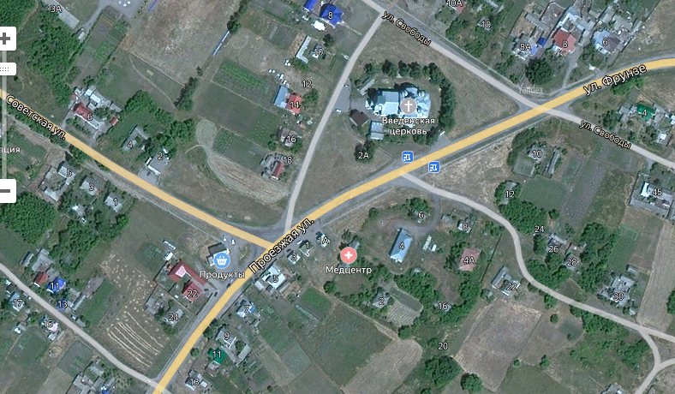

|  |
| --- |
| 1 |

|  |
| --- |
| 2 |

Условные обозначения:

- места размещения нестационарных торговых объектов:

1

с.Русаново, ул.Проезжая (около Введенского храма)

2

с.Русаново, ул.Проезжая (около магазина «Сказка»)

Приложение № 3

к постановлению администрации Русановского сельского поселения Терновского муниципального района Воронежской области

от 12 мая 2023 года №9

Карта-схема

размещения нестационарных торговых объектов на территории Русановского сельского поселения Терновского муниципального района Воронежской области

(графическая часть)

село Поляна, Терновского муниципального района, Воронежской области

